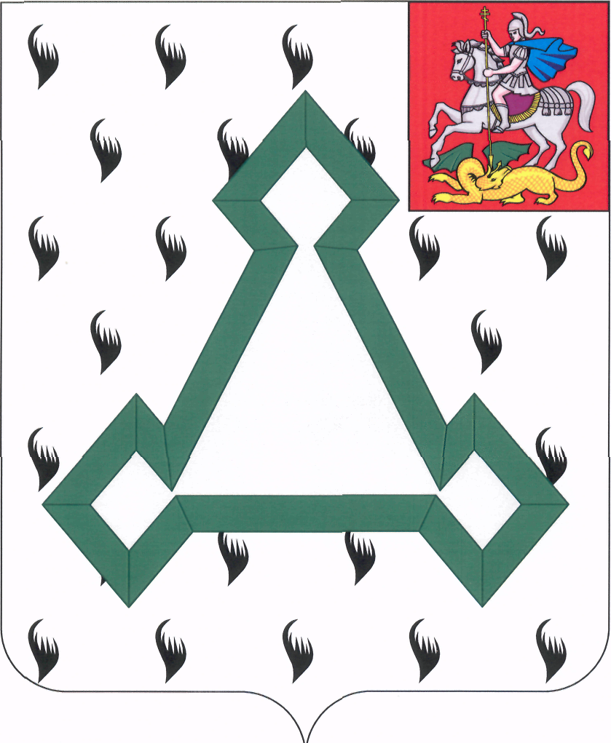

СОВЕТ ДЕПУТАТОВ

ВОЛОКОЛАМСКОГО МУНИЦИПАЛЬНОГО РАЙОНА

МОСКОВСКОЙ ОБЛАСТИ

Р Е Ш Е Н И Е

от 27 ноября 2013 года № 110-20

О принятии решения «О внесении изменений в решение Совета депутатов Волоколамского муниципального района от 28.06.07 № 441-60 «Об оплате труда работников муниципальных учреждений Волоколамского муниципального района Московской области»

В связи с принятием Закона Московской области от 09.07.2013 № 72/2013-ОЗ «О внесении изменений в Закон Московской области «Об оплате труда работников государственных учреждений Московской области», Совет депутатов Волоколамского муниципального района РЕШИЛ:
1. Принять решение «О внесении изменений в решение Совета депутатов Волоколамского муниципального района «Об оплате труда работников муниципальных учреждений Волоколамского муниципального района Московской области».
2. Направить решение «О внесении изменений в решение Совета депутатов Волоколамского муниципального района «Об оплате труда работников муниципальных учреждений Волоколамского муниципального района Московской области» главе Волоколамского муниципального района Карабанову В.Н. для подписания и опубликования.

Председательствующий
на заседании Совета депутатов
Волоколамского муниципального района В.И.Бабушкина

Принято решением Совета депутатов
Волоколамского муниципального
района Московской области
от 27 ноября 2013 года № 110-20

РЕШЕНИЕ О ВНЕСЕНИИ ИЗМЕНЕНИЙ В РЕШЕНИЕ СОВЕТА ДЕПУТАТОВ
ВОЛОКОЛАМСКОГО МУНИЦИПАЛЬНОГО РАЙОНА ОТ 28.06.07 № 441-60 «ОБ ОПЛАТЕ ТРУДА РАБОТНИКОВ МУНИЦИПАЛЬНЫХ УЧРЕЖДЕНИЙ ВОЛОКОЛАМСКОГО МУНИЦИПАЛЬНОГО РАЙОНА МОСКОВСКОЙ ОБЛАСТИ»

1. Внести в решение Совета депутатов Волоколамского муниципального района от 28.06.07 № 441-60 «Об оплате труда работников муниципальных учреждений Волоколамского муниципального района Московской области» (с изменениями, внесенными решениями Совета депутатов Волоколамского муниципального района № 6-42 от 14.07.2008, № 37-237 от 17.12.2010, № 43-288 от 29.09.2011, № 48-325 от 22.12. 2011, № 81-13 от 25.04.2013) следующее изменение:
пункт 7 изложить в следующей редакции:
«7. Установить, что глава Волоколамского муниципального района Московской области с учетом мнения Волоколамской территориальной трехсторонней комиссии по регулированию социально-трудовых отношений устанавливает:
должностные оклады руководителей, специалистов и служащих муниципальных учреждений Волоколамского муниципального района Московской области соответствующих отраслей бюджетной сферы;
количество тарифных разрядов, межразрядные тарифные коэффициенты и тарифные ставки по разрядам тарифных сеток по оплате труда рабочих муниципальных учреждений Волоколамского муниципального района Московской области;
виды, размеры, условия предоставления компенсационных и стимулирующих выплат, если иное не установлено федеральным и областным законодательством;
предельный уровень соотношения средней заработной платы руководителей муниципальных учреждений Волоколамского муниципального района Московской области и средней заработной платы работников возглавляемых ими учреждений.
Главой Волоколамского муниципального района Московской области для работников отдельных муниципальных учреждений Волоколамского муниципального района Московской области могут быть установлены иные условия оплаты труда.
В пределах средств экономии фонда оплаты труда руководители муниципальных учреждений Волоколамского муниципального района Московской области вправе осуществлять стимулирующие выплаты с учетом показателей результатов труда, утвержденных локальными нормативными актами учреждения с учетом мнения представительного органа работников или коллективным договором.».
2. Настоящее решение вступает в силу на следующий день после его официального опубликования.

Глава
Волоколамского муниципального района В.Н.Карабанов

